- 从人工智能到机器学习
大家都说人工智能是综合的学科，而机器学习就是人工智能的大脑。它通过对数据的处理，不断地变得更好和更强，做出各种各样的判断和决策。
一、什么是机器学习？
人工智能的研究领域也在不断扩大，图展示了人工智能研究的各个分支，包括专家系统、机器学习、进化计算、模糊逻辑、计算机视觉、自然语言处理、推荐系统等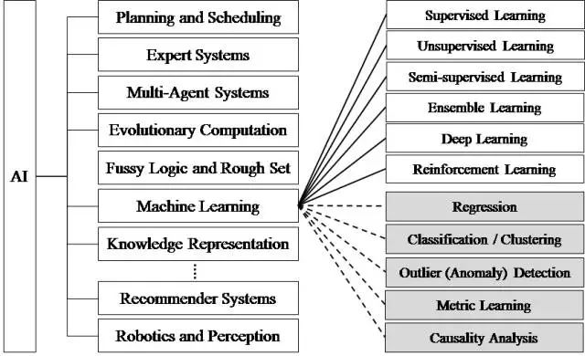
mulit-agent :多智能机
evolution computation:进化计算; 演化计算;
fussy login and Rough set:模糊登录与粗糙集
Knowledge representation:知识表示
recommender system： 推荐系统
robotic and perception：机器人感知

ensemble learing:集成（系统）学习
Supervised Learning：监督学习

UnSupervised Learning:非监督学习
Semi-supervised learning：半监督学习
reinforcement learning：强化学习
Regression：回归
Classification：分类
Clustering：集群
outlier detection：异常检测 anomaly：异常
causality analysis：因果分析

metric learing：度量学习

“智能”又从何而来呢？这主要归功于一种实现人工智能的方法——机器学习。
机器学习：一种实现人工智能的方法
机器学习最基本的做法，是使用算法来解析数据、从中学习，然后对真实世界中的事件做出决策和预测。与传统的为解决特定任务、硬编码的软件程序不同，机器学习是用大量的数据来“训练”，通过各种算法从数据中学习如何完成任务。
举个简单的例子，当我们浏览网上商城时，经常会出现商品推荐的信息。这是商城根据你往期的购物记录和冗长的收藏清单，识别出这其中哪些是你真正感兴趣，并且愿意购买的产品。这样的决策模型，可以帮助商城为客户提供建议并鼓励产品消费。
机器学习直接来源于早期的人工智能领域，传统的算法包括决策树、聚类、贝叶斯分类、支持向量机、EM（EM算法是期望极大(Expectation Maximization)）、Adaboost（Adaboost是一种迭代算法，其核心思想是针对同一个训练集训练不同的分类器(弱分类器)，然后把这些弱分类器集合起来，构成一个更强的最终分类器（强分类器））等等。从学习方法上来分，机器学习算法可以分为监督学习（如分类问题）、无监督学习（如聚类问题）、半监督学习、集成学习、深度学习和强化学习。
传统的机器学习算法在指纹识别、基于Haar（Haar特征是一种反映图像的灰度变化的，像素分模块求差值的一种特征。它分为三类：边缘特征、线性特征、中心特征和对角线特征）的人脸检测、基于HoG特征（方向梯度直方图（Histogram of Oriented Gradient, HOG）特征是一种在计算机视觉和图像处理中用来进行物体检测的特征描述子。HOG特征通过计算和统计图像局部区域的梯度方向直方图来构成特征。）的物体检测等领域的应用基本达到了商业化的要求或者特定场景的商业化水平，但每前进一步都异常艰难，直到深度学习算法的出现。
做机器学习，大部分工作其实是编程。通俗地讲：机器学习是一种计算机程序，可以从现有的经验中学习如何完成某项任务，并且随着经验的增加，性能也随之提升。
因此，经验，也就是专业人士说的“数据”，对于机器学习来说，就是最重要的。就像火箭要起飞需要燃料，人要变得有智慧需要阅历一样，机器学习需要海量的数据。AlphaGo 打败李世石不是因为它聪明，而是因为它通过自己和自己下棋的方式，已经相当于下了一万年以上的棋，和一个只下了几十年的人比，自然是有着不可比拟的优势，它打败李世石依靠的是无可比拟的经验。

二、深度学习
深度学习：一种实现机器学习的技术
深度学习本来并不是一种独立的学习方法，其本身也会用到有监督和无监督的学习方法来训练深度神经网络。但由于近几年该领域发展迅猛，一些特有的学习手段相继被提出（如残差网络），因此越来越多的人将其单独看作一种学习的方法。
最初的深度学习是利用深度神经网络来解决特征表达的一种学习过程。深度神经网络本身并不是一个全新的概念，可大致理解为包含多个隐含层的神经网络结构。为了提高深层神经网络的训练效果，人们对神经元的连接方法和激活函数等方面做出相应的调整。其实有不少想法早年间也曾有过，但由于当时训练数据量不足、计算能力落后，因此最终的效果不尽如人意。
深度学习摧枯拉朽般地实现了各种任务，使得似乎所有的机器辅助功能都变为可能。无人驾驶汽车，预防性医疗保健，甚至是更好的电影推荐，都近在眼前，或者即将实现。
三、三者的区别和联系
机器学习是一种实现人工智能的方法，深度学习是一种实现机器学习的技术。我们就用最简单的方法——同心圆，可视化地展现出它们三者的关系。
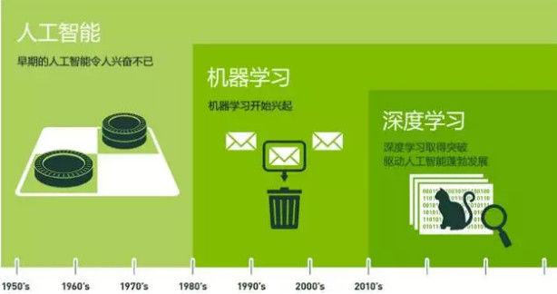
目前，业界有一种错误的较为普遍的意识，即“深度学习最终可能会淘汰掉其他所有机器学习算法”。这种意识的产生主要是因为，当下深度学习在计算机视觉、自然语言处理领域的应用远超过传统的机器学习方法，并且媒体对深度学习进行了大肆夸大的报道。

四、机器学习有哪些分类？
机器学习的范围很广，主要分为三大类：监督学习（ Supervised Learning ）、非监督学习（ Unsupervised Learning ）和强化学习（ Reinforcement Learning ）。
监督学习：监督学习学的是带标准答案的样本。拿猫和狗的识别来举例子。算法看一张图就告诉它，这是猫；再看一张图片，告诉它这也是猫，再看一张图，告诉它这是狗，如此往复。当它看了几十万张猫和狗的图片后，你再给它一张陌生的猫或者狗的图片，就基本能“认”出来，这是哪一种。这样的学习方法很有可能造成模型把所有答案都记了下来，但碰到新的题目又不会了的情况，这种情况叫做“过拟合”。
非监督学习：非监督学习学的是没有标准答案的样本。同样拿猫和狗的识别举例。算法要自己去寻找这些图片的不同特征，然后把这些图片分为两类。它实际上不知道这两类是什么，但它知道这两类各有什么特征，当再出现符合这些特征的图片时它能识别出来，这是第一类图片，那是第二类图片。
强化学习：强化学习的学习方式是通过不断做出决策并获得结果反馈后，学会自动进行决策，得到最优结果。我们小时候，看到马戏团的猴子居然会做算术题，感觉到很惊讶，这是怎么做到的呢？其实就是每次拿对了数字的时候，训练人员就给它一些食物作为奖励，这些奖励让他“知道”，这么做是“对的”，如果拿错了，可能就会有惩罚，这些惩罚就是要让它“知道”，这样做是“错的”。如此一来，经过不断的训练，猴子就“会”做算术题了。
五、机器学习有哪些常见算法呢？
这里我们对常见的机器学习算法进行简单的介绍，不求精准，只求容易理解。
1、决策树
决策树是一种用于对数据进行分类的树形结构。比如我们要买一件衣服，如果喜欢则进入下一步，看价格，如价格是否合适，就看是否有合适的尺码，有合适的尺码，就下单购买。用决策树表示如下图：
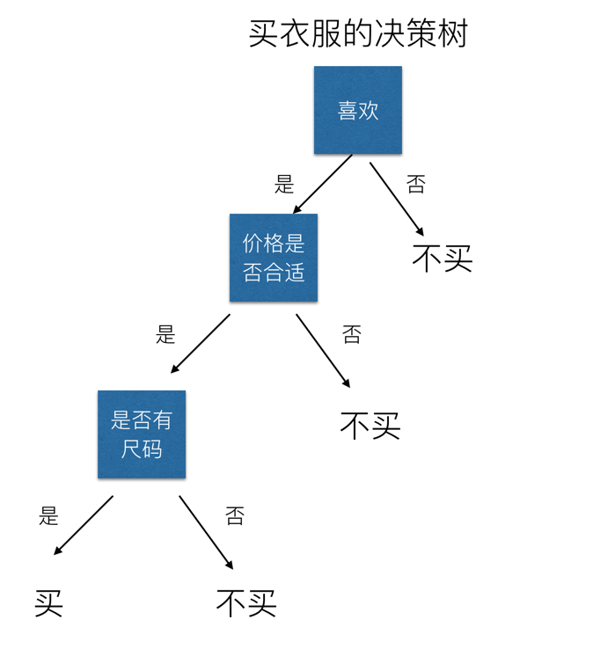
买衣服的决策树
2、线性回归
试想，在纸上有很多的点，我们打算画一条直线，让这些点到这条直线的距离之和最短，怎么找到这条直线呢？这个方法就是线性回归。画一条线，让样本以及后面预测的点都尽量在这条线附近。
3、支持向量机和核函数
支持向量机是一种分类方法，力求在样本中划出一道线，让线距离两边样本的距离最大。它在文本分类、图像分类有较多应用。如果桌子上有红豆和绿豆，我们可以把SVM想象成一个忍者，他画了一条线，把红豆和绿豆区分开来。
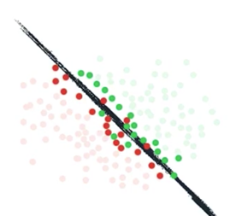支持向量机（ SVM ）
但有的时候豆子掺和在了一起，怎么办呢？我们可以针对红豆和绿豆的不同特性，把这些豆子都通过核函数进行计算，把他们映射到高维空间中去，这样豆子自然就被分开了。
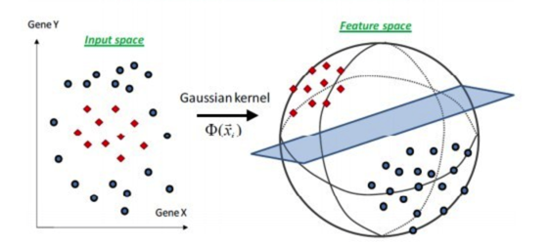
加入核函数后的SVM
4，神经网络
神经网络也是一种分类器。它是由很多个虚拟的神经元组成的一个网络，我们可以把一个神经元看做是一个分类器，那很多个神经元组成的网络就能对样本进行很多次分类。 还是拿忍者和豆子区分举例子。一个神经元，相当于忍者可以划一刀，多个神经元就可以划多刀，划的越多，自然分的越细。这里只是做简单的介绍，大家有概念即可，更详细的在后面会更新。
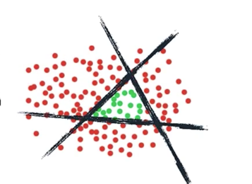
神经网络
5，朴素贝叶斯分类器
贝叶斯是一个定理，它的意思是：当你不能准确知悉一个事物的本质时，你可以依靠与事物特定本质相关的事件出现的多少去判断其本质属性的概率。
比如说，我们要识别一封邮件是不是垃圾邮件。我们随机挑选出100封垃圾邮件，分析它的特征，我们发现“便宜”这个词出现的频率很高，100封垃圾邮件里，有40封出现了这个词。那我们就以这个认知为依据，得出结论：如果出现了“便宜”，那这封邮件有40%的概率是垃圾邮件。
当我们找到若干个这样的特征，然后用这些特征进行组合后，可以对某些邮件进行判断，它是垃圾邮件的概率超过了我们设定的阈值，我们就自动把这些邮件过滤掉，减少用户受到的打扰。这就是大部分垃圾邮件过滤的原理。
6，聚类
聚类是一种非监督学习的方式。简单的说，就是通过不断的迭代计算，把数据分成若干个组，使得这个组里的都是类似的数据，而不同组之间的数据是不相似的。
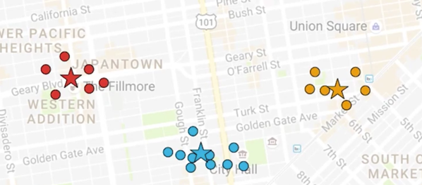
聚类
7，强化学习
在没有给出任何答案的情况下，先进行一些尝试，通过尝试所得到的回报，来确定这个尝试是否正确，由这一系列的尝试来不断调整和优化算法，最后算法知道在某种情况下，采取何种动作可以得到最好的结果。他的本质是解决“决策问题”，就是通过不断做出决策并获得结果反馈后，学会自动进行决策，得到最优结果。比如上面说过的猴子“学会”做算术题的过程。
8，集成学习
我们在做机器学习的时候，希望能做出各个方面表现都比较好的模型。但常常现实是我们的模型是有偏好的，可能只对某一些情况效果比较好，这个时候我们就希望把若干个这样的模型组合起来，得到一个更好更全面的模型，这种方法，就叫做集成学习。

